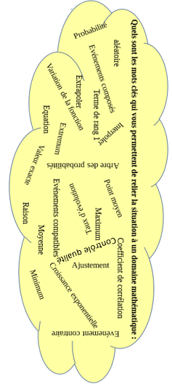
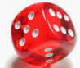
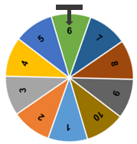
Quelles sont les expériences aléatoires parmi celles-ci :
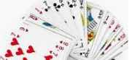
- « Lancer un dé équilibré à six faces et noter le numéro »
- « Choisir une carte en regardant sa couleur »
- « Faire tourner la roue équilibrée et noter le numéro ou la couleur obtenue »
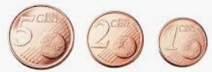
- « Lancer simultanément trois pièces équilibrées et noter les faces obtenues »

P (Face 5) = … $\frac{5}{6}$ $\frac{1}{6}$ $\frac{3}{6}=\frac{1}{2}$
La probabilité d’obtenir 6 est de : $\frac{1}{6}$ $\frac{6}{10}=\frac{3}{5}$ $\frac{1}{10}$
P (nombre pair) = … $\frac{2}{6}=\frac{1}{3}$ $\frac{1}{6}$ $\frac{5}{10}=\frac{1}{2}$
P (secteur bleu) = … $\frac{1}{5}$ $\frac{3}{10}$ $\frac{13}{10}$
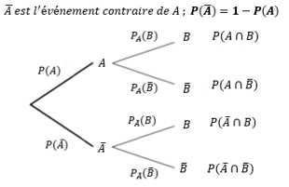
La probabilité d’obtenir « deux Face et un Pile » est de :
$\frac{3}{8}$ $\frac{3}{3}=1$ $\frac{1}{10}$
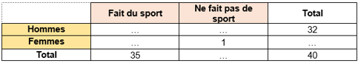

ASSOCIER LES ELEMENTS DE LA COLONNE DE GAUCHE A CEUX DE LA COLONNE DE DROITE.
« Obtenir la face 6 du dé » événements compatibles
« Obtenir un résultat pair et inférieur à 5 » événements composés
« Obtenir un diviseur de 6 » et « obtenir un nombre pair » événements indépendants
« Obtenir un nombre pair » et « obtenir un multiple de 5 » événement élémentaire
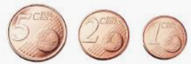
« Obtenir un nombre impair » et « obtenir un nombre impair » événements incompatibles
Evénements « Pile » et « Face » événements complémentaires

ASSOCIER LES ETIQUETTES EN FORMANT DEUX GROUPES
